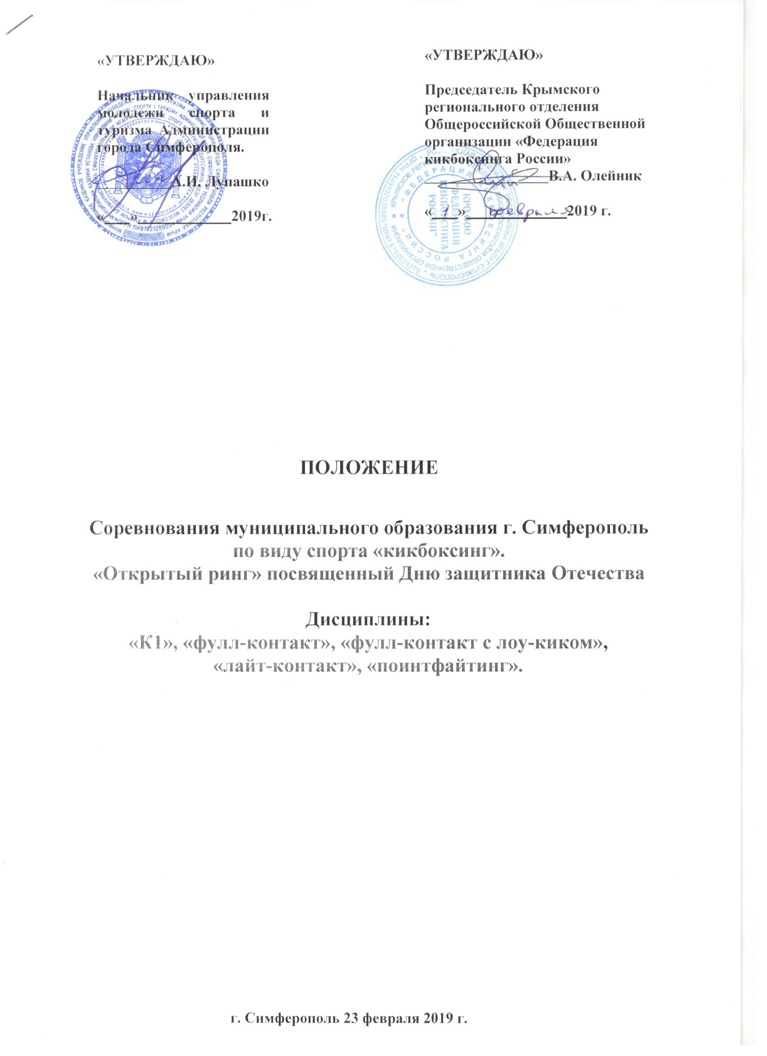
- Общие положения
Соревнования муниципального образования г. Симферополь по виду спорта «кикбоксинг» «Открытый ринг» посвященный Дню защитника Отечества, в дисциплинах: «К1», «фулл-контакт с лоу-киком», «фулл-контакт», «лайт-контакт», «поинтфайтинг» (далее - соревнования) проводятся в соответствии с календарным планом физкультурных и спортивных мероприятий г. Симферополь по кикбоксингу на 2019 г.
Соревнования проводятся в соответствии с правилами вида спорта «кикбоксинг», утвержденными приказом Министерства спорта, туризма и молодежной политики Российской Федерации от 21 мая 2010 года № 509.

- Цели и задачи
Соревнования личные проводятся в целях:
  - выявления сильнейших спортсменов;
  - дальнейшей популяризации и развития вида спорта «кикбоксинг»;
  - пропаганда здорового образа жизни молодого поколения за счёт привлечения детей и подростков к систематическим занятиям спортом;
  - повышения спортивного мастерства спортсменов, занимающихся кикбоксингом;
  - выполнения норматива в соответствие с ЕВСК.

- Место и сроки проведения соревнования
Соревнования проводятся 23 февраля 2019 года в г. Симферополь, по адресу: ул. Пушкина 46, стадион «Локомотив», спорткомплекс ФК Таврия.
Жеребьевка участников проводится на основании присланных заявок, обязательно заполненных карточек спортсменов с указанием годовой, возрастной категории и раздела, в котором спортсмен участвует, с точным указанием ФИО, веса, возраста, клуба, ДЮСШ, тренера (формат WORD) Мандатная комиссия, взвешивание: для команд г. Симферополь 21 февраля 2019г. ул. Гагарина 14а СК «СКИФ» с 12:00 до14:00 часов.
Взвешивание для команд других городов Р. Крым и субъектов РФ, в день соревнований 23 февраля 2019 года с 08:00 до 9:30 по адресу: г. Симферополь, ул. Пушкина 46, стадион «Локомотив», спорткомплекс ФК Таврия.

- Организаторы соревнования:
Организаторы:
- Управление молодежи спорта и туризма Администрации г. Симферополь.
- Крымское региональное отделение Общероссийской общественной организации «ФКР»

Проводящие организации:
- Управление молодежи спорта и туризма Администрации г. Симферополь
- Крымское региональное отделение Общероссийской Общественной организации «ФКР»

Главный судья соревнований: Пискарев Е.А. (судья 1 кат. г. Симферополь)
Главный секретарь соревнований: Сычев А.И. (судья 3 кат. г. Симферополь)

5. Требования к участникам соревнований и условия их допуска.
5.1 Участники допускаются к соревнованиям на основании заявки подписанной врачом.
5.2 Для участия в спортивных соревнованиях спортсмен должен достичь установленного минимального возраста в календарный год проведения спортивных соревнований, а установленного максимального возраста спортсмен должен достичь до дня начала спортивного соревнования. Спортсмены последнего года возрастной категории, рождённые после 15 сентября, переходят в младшую возрастную категорию, если таковая имеется. Если нет, то участвуют только в тренировочных спаррингах в рамках соревнований.
5.3 В рамках соревнований будут проводиться тренировочные спарринги, в разделах:
«поинтфайтинг», «лайт-контакт» в младших возрастных категориях – дети: 2009-2010, 2011-2012, 2013
«фулл – контакт» в младших возрастных категориях – дети: 2007 - 2008, 2009 - 2010.
5.4 Весовые категории: согласно правилам ФКР «WAKO».

К1, Фулл-контакт с лоу-киком.
Группа | Год рождения | Весовые категории
женщины | 2000 и старше | 48 | 52 | 56 | 60 | 65 | 70 | +70
мужчины | 2000 и старше | 51 | 54 | 57 | 60 | 63,5 | 67 | 71 | 75 | 81 | 86 | 91 | +91
юниорки | 2001-2002 | 48 | 52 | 56 | 60 | 65 | 70 | +70
юниоры | 2001-2002 | 51 | 54 | 57 | 60 | 63,5 | 67 | 71 | 75 | 81 | 86 | 91 | +91
девушки | 2003-2004 | 40 | 44 | 48 | 52 | 56 | 60 | +60
юноши | 2003-2004 | 42 | 45 | 48 | 51 | 54 | 57 | 60 | 63,5 | 67 | 71 | 75 | 81

Фулл-контакт,
Группа | Год рождения | Весовые категории
женщины | 2000 г.р.  и старше | 48 | 52 | 56 | 60 | 65 | 70 | +70
мужчины | 2000 г.р.  и старше | 51 | 54 | 57 | 60 | 63,5 | 67 | 71 | 75 | 81 | 86 | 91 | +91
юниорки | 2001-2002 г.р. | 48 | 52 | 56 | 60 | 65 | 70 | +70
юниоры | 2001-2002 г.р. | 51 | 54 | 57 | 60 | 63,5 | 67 | 71 | 75 | 81 | 86 | 91 | +91
девушки | 2003-2004 г.р. | 40 | 44 | 48 | 52 | 56 | 60 | +60
юноши | 2003-2004 г.р. | 42 | 45 | 48 | 51 | 54 | 57 | 60 | 63,5 | 67 | 71 | 75 | 81 | +81
девушки | 2005-2006 г.р. | 36 | 40 | 44 | 48 | 52 | 56 | 60 | +60
юноши | 2005-2006 г.р. | 33 | 36 | 39 | 42 | 45 | 48 | 51 | 54 | 57 | 60 | 63 | 66 | 70

Лайт-контакт, Поинтфайтинг
Группа | Год рождения | Весовые категории
Женщины | 2000 г.р. и старше | 50 | 55 | 60 | 65 | 70 | +70
Мужчины | 2000 г.р. и старше | 57 | 63 | 69 | 74 | 79 | 84 | 89 | 94 | +94
Юниорки | 2001-2003 г.р. | 50 | 55 | 60 | 65 | 70 | +70
Юниоры | 2001-2003 г.р. | 57 | 63 | 69 | 74 | 79 | 84 | 89 | 94 | +94
Девушки* | 2004-2006 г.р. | 42 | 46 | 50 | 55 | 60 | 65 | +65
Юноши* | 2004-2006 г.р. | 42 | 47 | 52 | 57 | 63 | 69 | +69
Девушки* | 2007-2008 г.р. | 28 | 32 | 36 | 42 | 46 | +46
Юноши* | 2007-2008 г.р. | 28 | 32 | 37 | 42 | 47 | +47

- Программа соревнований

23 февраля.
08:00 - 09:30 - день приезда, взвешивание иногородних участников
09:30 - 10:00 - судейский семинар
10:00 - 20:00 - предварительные, полуфинальные и финальные поединки
13:00 - торжественное открытие.
20:00 - награждение, отъезд участников соревнований

7. Условия подведения итогов
Соревнования в личном зачете проводятся по Олимпийской системе с выбыванием после первого поражения; 2 спортсмена, проигравшие в полуфинале, занимают третье место, согласно Правилам соревнований по виду спорта «кикбоксинг».

8. Награждение
Победители и призеры соревнований, занявшие первое, второе и два третьих места – в каждой весовой категории среди мужчин и женщин, юниоров и юниорок получают награды 3 степеней (золото, серебро, бронза) и дипломы.

9. Условия финансирования
Финансирование проведения соревнований осуществляется за счет средств Управления молодежи спорта и туризма Администрации г. Симферополь, в соответствии с приказом и утвержденной сметой в пределах ассигнований, выделяемых на проведение мероприятий согласно Единому календарному плану физкультурных мероприятий и спортивных мероприятий Управления молодежи спорта и туризма Администрации г. Симферополь на 2019 год.
Расходы по проезду, размещению, питанию, стартовому взносу и страхованию участников соревнований несут командирующие организации.

10. Обеспечение безопасности участников соревнований и зрителей
Соревнования проводится на объектах спорта, отвечающих требованиям нормативных правовых актов, действующих на территории Российской Федерации и направленных на обеспечение общественного порядка и безопасности участников и зрителей, а также при условии наличия актов готовности сооружения к проведению мероприятий, утверждаемых в установленном порядке. Медицинское обслуживание обеспечивают работники ГРУ РК «ЦСМ»
Ответственные исполнители: руководитель спортсооружения и Главный судья соревнований.

11. Страхование участников соревнований
Участие в соревнованиях осуществляется только при наличии договора (оригинала) о страховании от несчастных случаев, жизни и здоровья, который предоставляется в мандатную комиссию на каждого участника соревнований.
Страхование участников соревнований может производиться за счет бюджетных и внебюджетных средств, в соответствии с законодательством Российской Федерации и субъектов Российской Федерации.

12. Заявки на участие
Предварительные заявки на участие в соревнованиях с указанием общего количества членов спортивной делегации и заполненные карточки спортсменов (анкеты), предоставляются до 20 февраля (последний день подачи заявок и заполненных анкет спортсменов 20 февраля) по эл. почте: skifsychov98@mail.ru

Все вопросы по телефонам:
Главный судья соревнований: Пискарев Е.А +7 (978) 72-888-32
Председатель судейской коллегии КРОООО «ФКР» Пискарев Е.А. +7 (978) 72-888-32 Главный секретарь КРОООО «ФКР» Сычев Алексей Игоревич +7 (978) 823-51-37

Именная заявка должна быть подписана руководителем органа исполнительной власти Российской Федерации или руководителем спортивного клуба, который представляет команда и заверена соответствующим физкультурным диспансером.

В мандатную комиссию соревнований в день заезда представляются следующие документы.
Каждый участник соревнований должен иметь: паспорт, страховой полис от несчастного случая, паспорт кикбоксера - с отметкой врачей о допуске к соревнованиям, форму установленного образца.
- Именная официальная заявка от организации;
- Документ, подтверждающий спортивную квалификацию спортсмена (паспорт кикбоксера);
- Страховой полис;
- Свидетельство о рождении или паспорт.

Изготовителем ВСЕХ элементов экипировки по правилам ФКР, могут быть только компании: «TOP TEN», «GREEN HILL», «ADIDAS», «CLINCH».
Боксерские перчатки, 10 унций: «GREEN HILL TIGER», «TOP TEN 5 STAR», «ADIDAS WAKO», «CLINCH OLIMP».
Шлем: «TOP TEN», «GREEN HILL», «ADIDAS».
Настоящие соревнования включены в календарный план спортивно массовых мероприятий управления молодежи спорта и туризма г. Симферополь.
Данное Положение является официальным вызовом на соревнования.

Приложение №1

Дополнительная информация к Положению о соревнованиях.

Заявки на соревнования муниципального образования г. Симферополь «Открытый ринг» посвященный Дню защитника Отечества присылают с точным указанием ФИО, Веса, Возраста, Клуба, ДЮСШ, разряда, тренера (формат WORD) за 3 (три) дня до соревнований (последний день подачи заявок и заполненных анкет, с точным указанием ФИО, раздела, годовой категории, тренера и указанием точного веса спортсмена 20 февраля для всех городов Р. Крым и субъектов РФ.) 21 февраля заявки приниматься не будут, и спортсмены не будут допущены к соревнованиям. На основании Вашей заявки будут сформированы сетки соревнований! Организации, которые не прислали предварительные заявки и анкеты спортсменов до 21 февраля, к участию в соревнованиях не допускаются!!!

Контрольное взвешивание в день соревнований, Ваш спортсмен должен уложится в весовую категорию, которая указана в заявке, не уложившиеся в весовую категорию, указанную в заявке – дисквалифицируются. Стартовый взнос не возвращается.

Стартовый взнос взимается с каждого участника соревнований согласно протоколу решения Президиума ФКР от 19 декабря 2014 года и составляет 700 (Семьсот) рублей независимо от возрастной категории.

Стартовые взносы будут приниматься непосредственно по приезду команд к месту проведения соревнований в день приезда перед взвешиванием.

За счет средств, стартовых взносов обеспечиваются расходы на дополнительную оплату работы судей, приобретение призов, аренда оформление спортивного зала. Оплата стартовых взносов осуществляется за счет средств командирующих организаций.

С команд более 5-ти человек, не предоставивших судью, будет взыматься штраф в сумме – 3000 рублей (три тысячи рублей).

В рамках соревнований будут проводиться тренировочные спарринги, в разделах:
«поинтфайтинг», «лайт-контакт» в младших возрастных категориях - дети 2009-2010, 2011-2012, 2013.
«фулл-контакт» в младших возрастных категориях - дети 2007-2008, 2009-2010.

